Житомирський кооперативний фаховий коледж бізнесу і права

Циклова комісія комп’ютерної техніки та програмування

**ЗВІТ**

**З НАВЧАЛЬНОЇ ПРАКТИКИ №1**

(ІІ частина)

Студента групи ІПЗ -9/11-21

**Ярошевський Олександр В’ячеславович**

Керівник практики:

викладач циклової комісії комп’ютерної техніки та програмування

**Окунькова Оксана Олексіївна**

**Житомир – 2021**

**Завдання 1.**

**Умова задачі**

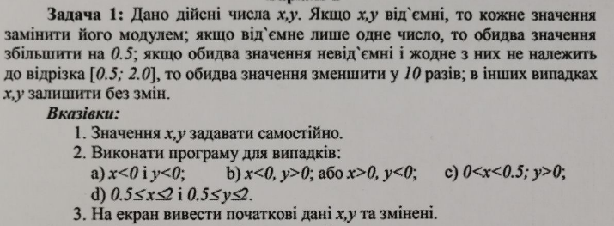

**Постановка задачі**

**Вхідні дані:**

Дві змінні типу double (x, y)

**Алгоритм рішення:**

Отримуємю змінні x та y від користувача. Виконую перревірки. Якщо x та y від’ємні кожне значення змінюю за модулем. Якщо від’ємна тільки одна із змінних, то обідва значення збільшую на 0.5. Якщо змінні відємні і жодне не належить відрізку [0.5; 2.0], то обидві змінні зменшую в 10 раз. В інших віпадках залишаю змінні без змін. Після перевірок вивожу змінні в кослоль.

**Вихідні дані:**

Дві змінні типу double (x, y)

**Результат виконання**

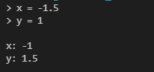  
**Тестові таблиці**

|  |  |
| --- | --- |
| **Вхідні данні** | **Вихідні данні** |
| **> x = -1**  **> y = -2** | **x: 1**  **y: 2** |
| **> x = -1**  **> y = 2** | **x: -0.5**  **y: 2.5** |
| **> x = 3**  **> y = 3** | **x: 3**  **y: 3** |